**5 беспроигрышных брендов обуви**

«Одежку» для ног производят тысячи компаний во всем мире, но сочетать красоту, удобство и отменное качество удается немногим. Мы отобрали пять обувных брендов, которые гарантированно вас не разочаруют. Больше фото и информацию вы найдете на сайте shoes-bags.ru.

* Итальянская фирма AirStep выпускает обувь в винтажно-роково-экологичном стиле. Состаренная кожа, металлический декор и отсутствие высоких каблуков – вот отличительные черты этой марки.

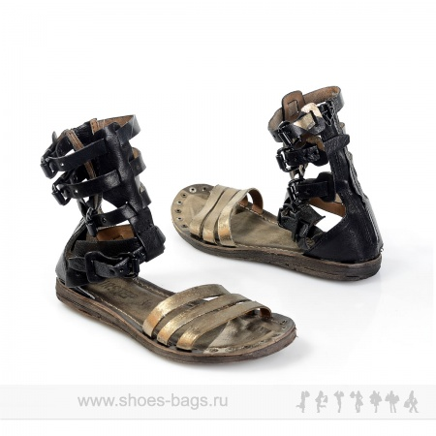http://www.shoes-bags.ru/zhenskaya-obuv/sandalii/sandalii-airstep-chernyy-3.html

* Компания Baldinini также родом из Италии. Ее конек – осовремененная классика. Для обуви этого бренда характерны простые линии, лаконичные формы и богатая «золотая» фурнитура.

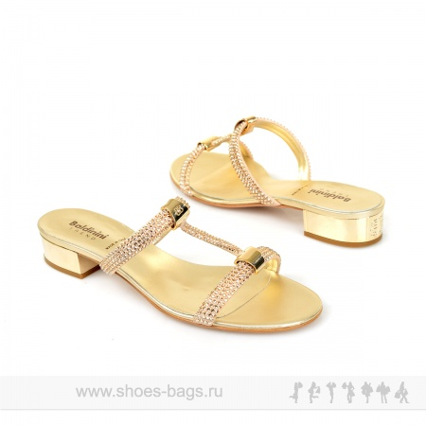http://www.shoes-bags.ru/zhenskaya-obuv/sandalii/sandalii-baldinini-bezhevyy3.html

* Loriblu – это роскошные туфли, босоножки и мокасины, которые опять же изготавливаются в Италии. Актуальные расцветки и изящные детали выгодно отличают эту марку.

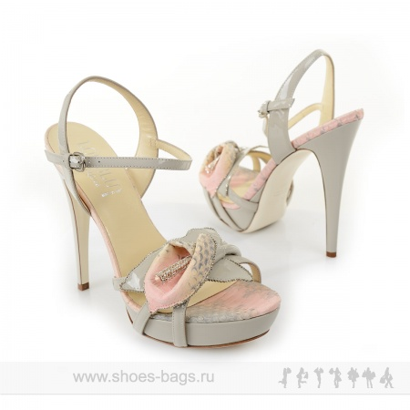http://www.shoes-bags.ru/zhenskaya-obuv/bosonozhki/bosonozhki-loriblu-seryy.html

* Итальянский бренд Ballerina – находка для тех, кто предпочитает обувь на низком ходу. Бархатистая замша, тонкая кожа и мягкий текстиль обеспечивают невероятное удобство.

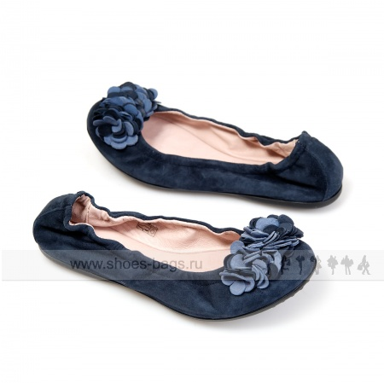http://www.shoes-bags.ru/zhenskaya-obuv/baletki/baletki-ballerina-siniy6.html

* А в Бразилии из особого пластика делают обувь, которая не только эффектно выглядит, но и вкусно пахнет. Melissa – это сандалии, сабо и балетки, которые не боятся ни морской воды, ни дождя ни грязи.

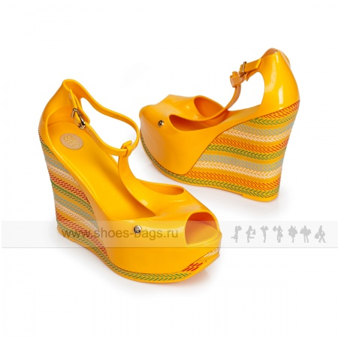http://www.shoes-bags.ru/zhenskaya-obuv/bosonozhki/bosonozhki-melissa-zheltyy.html